实验八 太阳黑子的投影观测及数据处理

一、实验目的
1．学会太阳黑子的投影观测方法；
2．运用太阳球面坐标，黑子分型的相关知识，学会太阳黑子相应观测资料的处理方法。
二、实验仪器
天文望远镜附加太阳投影屏，黑子观测记录纸（图sh8.1）
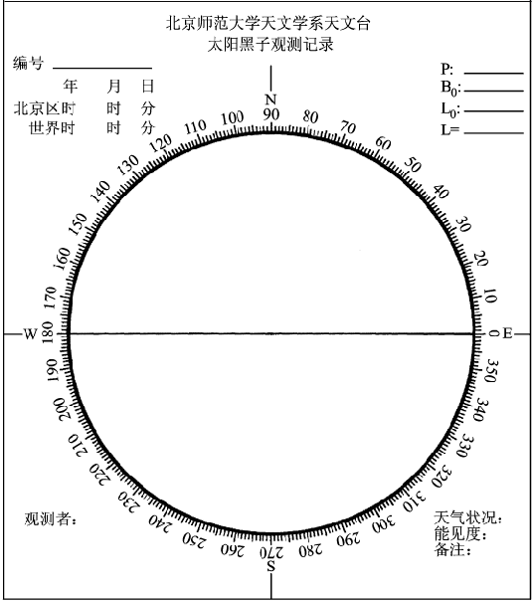
图sh8.1 太阳黑子观测记录纸

三、太阳黑子的投影观测
1.调节望远镜，使日面像进入视场，并按要求把记录纸固定在投影屏上，启动转仪钟。
2.调节望远镜的焦距，使日像最清楚。
3.调整投影屏的前后位置，使日像大小与观测纪录纸上的圆重合。
4.确定投影屏上图纸的东西方向：调节望远镜，使其沿着赤经方向来回微动（利用电钮控制或手动操作杆来实现），移动图纸，使黑子移动方向严格地沿图纸上的东西方向运动（即图纸上的东西线与黑子移动方向一致）。
5.描绘黑子时要求大小、形状尽可能一致，位置要准确。下笔时先轻描，当位置准确后再重描。先描本影，后描半影，全部描完后，再检查一遍，看是否有遗漏的小黑子
6.最后记录观测完毕的时刻及观测当日世界时为0^{h}的P(日轴方位角)、B₀（日面中心纬度）、L₀(日面中心经度)和天气状况等。
四、观测资料的分析处理
太阳黑子投影观测每日数据处理包括:
1. 黑子的分群、编号、分型
一般相距极近的几个黑子常属于同一群，但也有仅一个单独黑子而相当于一群的。分群后，按黑子出现的先后，自西向东给黑子群一个顺序编号(见图sh8.2)。依据黑子的分型标准，给各群黑子标出所属类型。
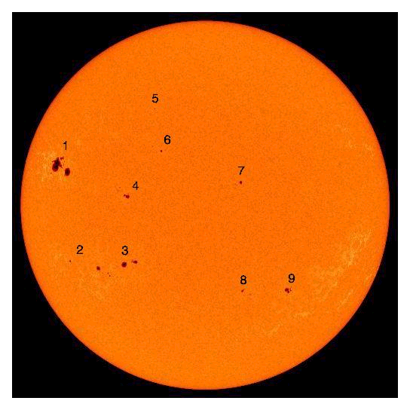
图sh8.2 太阳黑子图

黑子群有好几种分类方法，在此我们只介绍苏黎世天文台的分类法：按照黑子群演变的发展阶段分为A、B、C、D、E、F、G、H、J共9种类型。演变到最强是E型和F型，演变到最末是J型。
A类：没有半影的黑子或者单极小黑子群。
B类：没有半影的双极黑子群。
C类：同B类相似，但其中一个主要黑子有半影。
D类：双极群，两个主要黑子都有半影，其中一个黑子是简单结构；东西方向延伸不小于10°。
E类：大的双极群，结构复杂，两个主要黑子都有半影，在两个主要黑子之间有些小黑子；东西方向延伸不小于10°。
F类：很大的双极群或者很复杂的黑子群；东西方向延伸不小于15°。
G类：大的双极群，只有几个较大的黑子；东西延伸不小于10°。
H类：有半影的单极黑子或者黑子群，有时也具有复杂的结构；直径大于2.5°。
J类：有半影的单极黑子或者黑子群；直径小于2.5°（见图sh8.3）。

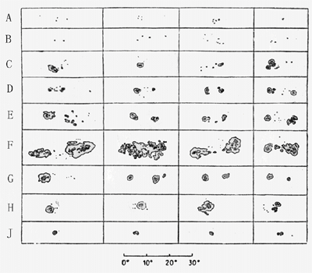 图sh8.3 太阳黑子分型图

由于太阳是个球体，黑子群在日面边缘时形状会发生很大的变化，东西长度会大大缩短。因此对于刚从东面转出来的黑子群，等过两三天看到全貌后再确定类型比较妥当。
确定类型还要注意连续性，如果前后好几天都是E类，另有中间一天是C类，那么这一天也应记E类。当然，黑子群的类型有小的反复也是可能的，如从C类变到D类再回到C类等。
2．黑子和黑子群日面位置的测定
⑴ 日面坐标
日面经度L：从本初子午圈向西计量（0°– 360°）。
日面纬度B：从太阳赤道分别向南北两极量度±90°。
日轴方位角P：太阳自转轴与地球自转轴夹角的投影，由P值可确定日面坐标的北点。范围：±26.30。
⑵ 日面位置的测定
查天文年历中的太阳表，记录下观测日世界时为0^{h}的B₀（日面中心纬度），L₀(日面中心经度)，P(日轴方位角)。因 B₀、P值一天内变化不大，不必做改正，而L₀在一天内变化较大，要用线性内插法进行改正，求出观测时刻的日面中心经度L值。
⑶ 根据P值，在黑子投影图上画出日期日轴，P ＞ 0时，日轴偏于北点之东。
⑷ 根据B₀值选出合适的日面经纬网格图(见图sh8.4，日面经纬网格图从0°-±7°，每隔±0.5°一张，共15张，光盘中只给出日面中心纬度B₀ =±1.5°,±5°,±7°的日面经纬网格图，其他纬度的日面经纬网格图请自查相关资料)，将其按日面坐标套在描迹的黑子观测记录纸上。在黑子网格图上，读出黑子和黑子群的日面纬度、日面经度（先读出中经距，再加上日心经圈的经度）。测量日面经纬度时，对黑子群应选取其面积重心度量。
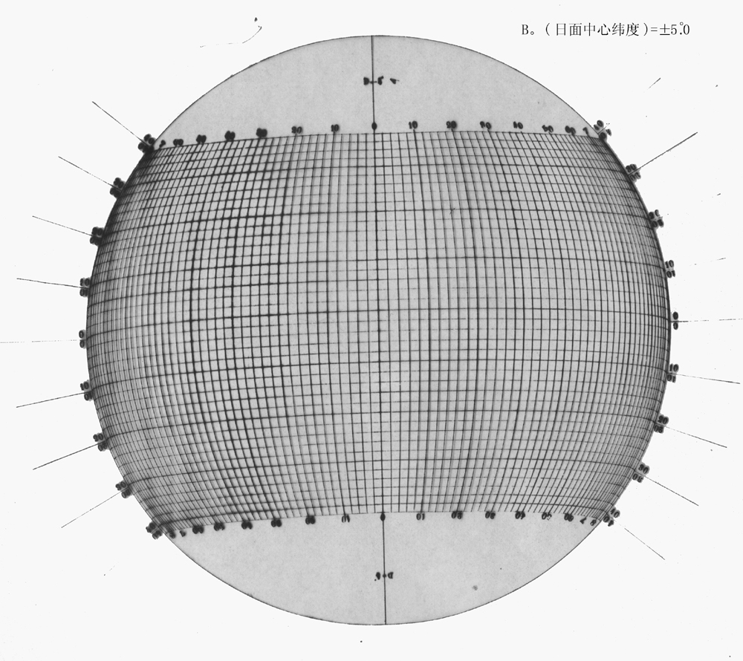
图sh8.4 日面经纬网格图(B。=±5º.0)

3．黑子面积的测定
(1) 用毫米直尺量出黑子或黑子群至日面中心的距离r（mm）。
(2) 用特制的毫米方格纸，数出黑子和黑子群的毫米方格数A（mm²），计算出日面上的黑子面积Sd = A×10⁶ /(πR ²)
R：为日面半径（mm），Sd以太阳半球面积的百万分之一为单位。
(3) 考虑日面的投影效应，应对Sd进行改正，
使其归化到球面面积SP = Sd sec[arc sin(r/R)](太阳半球面的百万分之一)。
(4) 对各黑子、黑子群分别归算，最后进行累计。
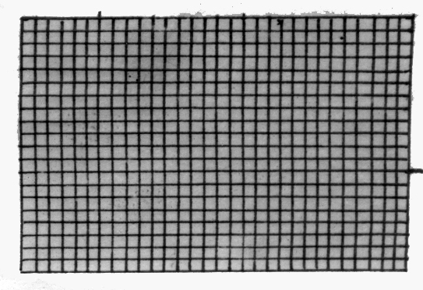
图sh8.5 毫米方格示意图

4．求太阳黑子相对数R
可按公式 R= K(10g+f) 计算太阳黑子相对数。
式中，g为观测到的黑子总群数，f为黑子的总个数，K为台站转换系数，一般可取K=1。注意:一个半影中有5个本影黑点，黑子个数应为5。只有一个本影点算一个黑子。

5. 将计算结果填入表格

200 年 月 日 世界时： P： B。： L：
编  号 | 坐 标 |  |  | r / R | 方格数 |  | Sd |  | Sp |  | r | 分型
编  号 | 纬度 | 经度 | 中经距 | r / R | 全群 | 最大  黑子 | 全群 | 最大  黑子 | 全群 | 最大  黑子 | r | 分型
相对数：S： —— 总：—— 面积S：—— 总：——
N： —— N：——

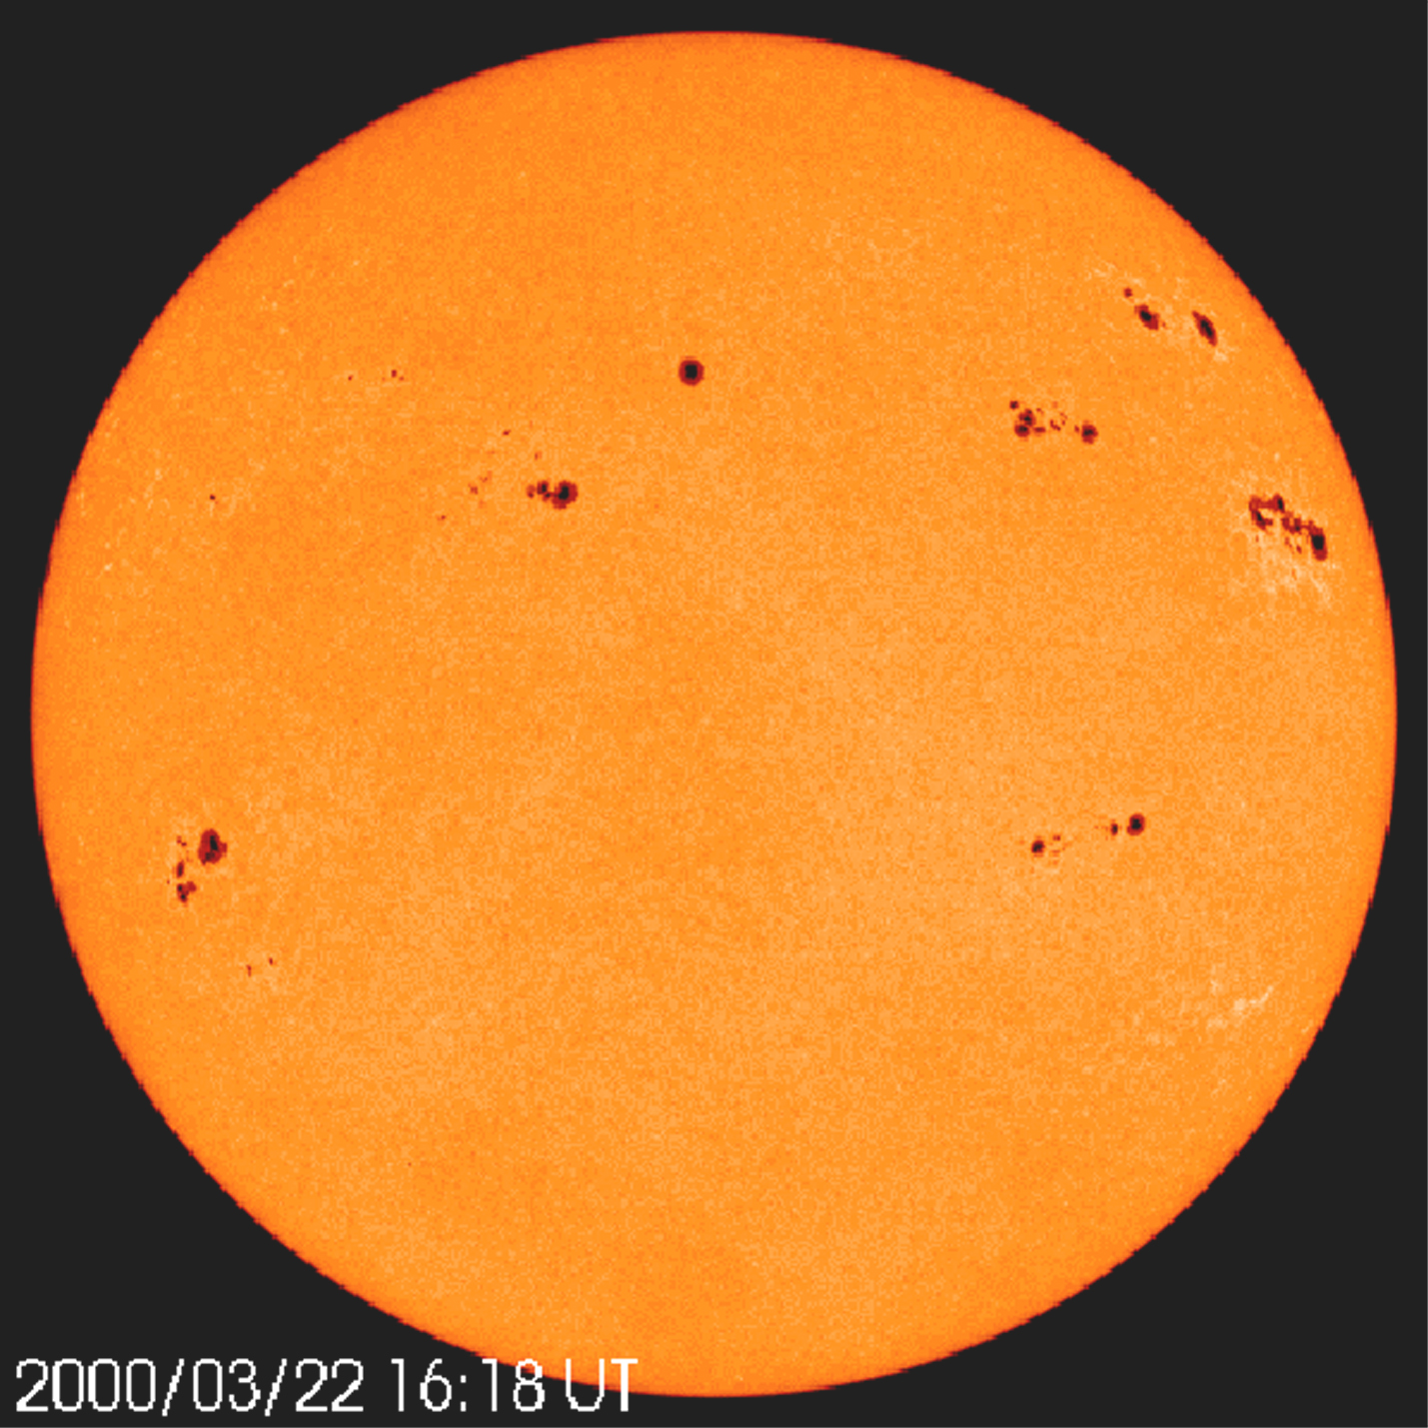
图sh8.6 太阳黑子待测图

